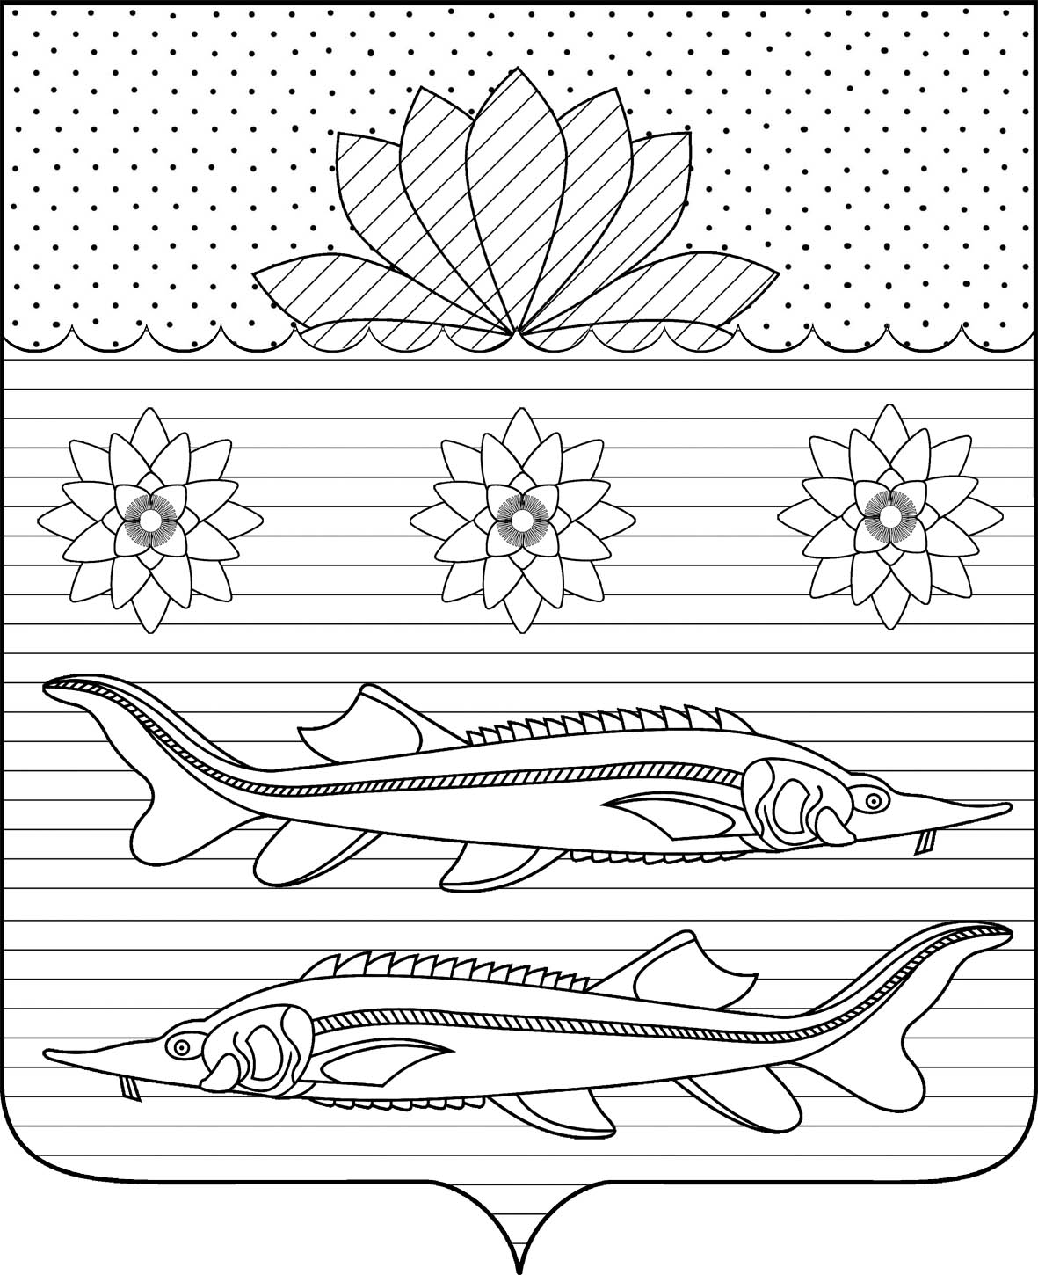

АДМИНИСТРАЦИЯ ГРИВЕНСКОГО СЕЛЬСКОГО ПОСЕЛЕНИЯ КАЛИНИНСКОГО РАЙОНА
ПРОЕКТ
ПОСТАНОВЛЕНИЕ
 | от | 2023 |  | №
станица Гривенская

Об особенностях осуществления казначейского сопровождения средств, предоставляемых из бюджета Гривенского сельского поселения Калининского района в 2023 году

В соответствии с пунктом 5 статьи 242.23 Бюджетного кодекса Российской Федерации, частью 1 статьи 8 Федерального закона от 21 ноября 2022 г. N 448-ФЗ «О внесении изменений в Бюджетный кодекс Российской Федерации и отдельные законодательные акты Российской Федерации, приостановлении действия отдельных положений Бюджетного кодекса Российской Федерации, признании утратившими силу отдельных положений законодательных актов Российской Федерации и об установлении особенностей исполнения бюджетов бюджетной системы Российской Федерации в 2023 году», постановлением Правительства Российской Федерации от 01.12.2021 № 2155 «Об утверждении общих требований к порядку осуществления финансовыми органами субъектов Российской Федерации (муниципальных образований) казначейского сопровождения средств», рассмотрев модельный проект муниципального правового акта прокуратуры Калининского района, руководствуясь Уставом Гривенского сельского поселения Калининского района, п о с т а н о в л я ю:
1. Установить, что в 2023 году осуществление казначейского сопровождения в соответствии с постановлением администрации Гривенского сельского поселения Калининского района от 04.07.2022 № 91 «Об утверждении Порядка казначейского сопровождения средств, предоставляемых из бюджета Гривенского сельского поселения Калининского района» (далее – Порядок) производится с учетом требований части 1 статьи 8 Федерального закона от 21 ноября 2022 г. № 448-ФЗ «О внесении изменений в Бюджетный кодекс Российской Федерации и отдельные законодательные акты Российской Федерации, приостановлении действия отдельных положений Бюджетного кодекса Российской Федерации, признании утратившими силу отдельных положений законодательных актов Российской Федерации и об установлении особенностей исполнения бюджетов бюджетной системы Российской Федерации в 2023 году».
2. Приостановить действие Порядка (в части открытия в территориальных органах Федерального казначейства и финансовом управлении Гривенского сельского поселения Калининского района лицевых счетов участника казначейского сопровождения поставщикам (подрядчикам, исполнителям) по контрактам (договорам) при осуществлении расчетов в соответствии с частями 4 - 6 и 15 статьи 10 Федерального закона от 21 ноября 2022 г. № 448-ФЗ «О внесении изменений в Бюджетный кодекс Российской Федерации и отдельные законодательные акты Российской Федерации, приостановлении действия отдельных положений Бюджетного кодекса Российской Федерации, признании утратившими силу отдельных положений законодательных актов Российской Федерации и об установлении особенностей исполнения бюджетов бюджетной системы Российской Федерации в 2023 году») с 1 января 2023 г. до 1 января 2024 г.
3. Обнародовать настоящее постановление на информационном стенде администрации Гривенского сельского поселения Калининского района, а также разместить на официальном сайте администрации Гривенского сельского поселения Калининского района в информационно-телекоммуникационной сети «Интернет».
4. Контроль за выполнением настоящего постановления оставляю за собой.
5. Постановление вступает в силу со дня его официального обнародования.

Глава Гривенского
сельского поселения Калининского района Л.Г.Фикс

2
ЛИСТ СОГЛАСОВАНИЯ
проекта постановления администрации Гривенского сельского поселения Калининского района от __________________ № _______
Об особенностях осуществления казначейского сопровождения средств, предоставляемых из бюджета Гривенского сельского поселения Калининского района в 2023 году

Проект подготовлен и внесён:  Финансовым отделом  администрации Гривенского  сельского поселения  Калининского района  Начальник отдела |  | Е.В.Чурекова
Проект согласован:  Заместитель главы  Гривенского сельского поселения  Калининского района |  | Е.В.Мовчан
Начальник общего отдела  администрации Гривенского  сельского поселения  Калининского района |  | Т.Н.Юрьева

